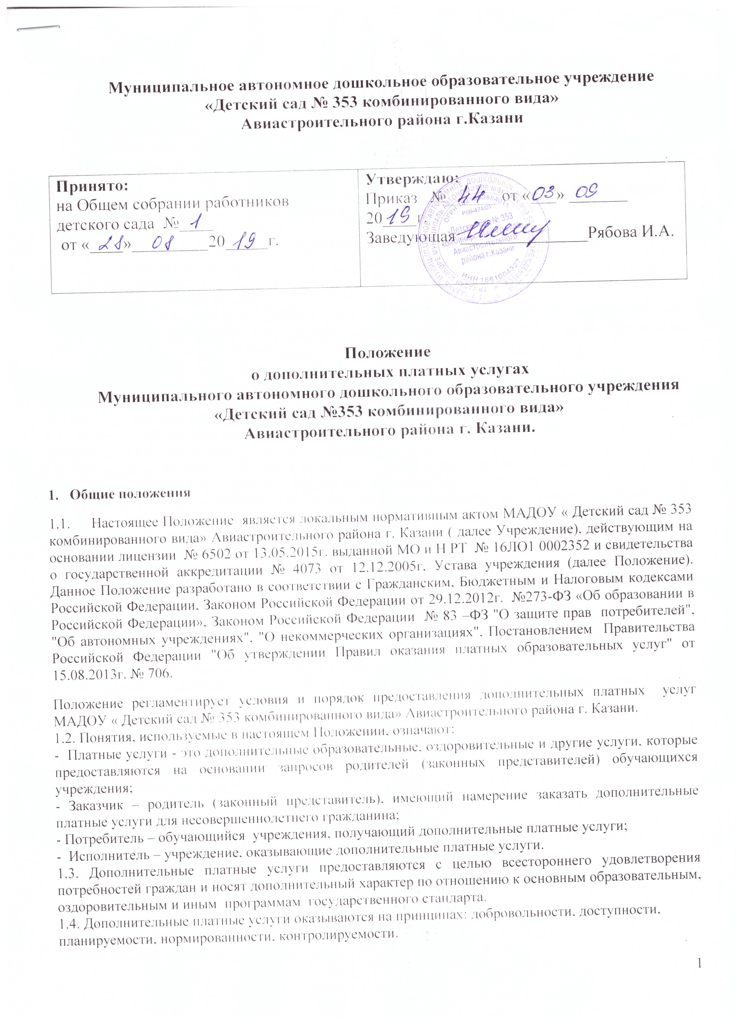
1.5. Дополнительные платные услуги не могут быть оказаны взамен и (или) в рамках основной образовательной деятельности (в рамках основных образовательных программ (учебных планов) и государственных образовательных стандартов). Отказ физического лица (далее – Заказчика, Потребителя) от предлагаемых дополнительных платных услуг не может быть причиной уменьшения объема предоставляемых ему учреждением основных образовательных услуг.
1.6. Требования к содержанию дополнительных платных образовательных программ определяются по соглашению сторон и должны быть выше, чем предусмотрено государственными образовательными стандартами.
1.7. Учреждение обязано обеспечить оказание дополнительных платных услуг в полном объеме в соответствии с условиями договора об оказании платных услуг.
2. Перечень платных услуг
В Учреждении реализуются дополнительные программы следующих направленностей:
- физкультурно – спортивной;
- художественной;
- социально - педагогической.
2.3. По желанию и письменному согласию родителей (законных представителей) учреждение может представлять Заказчику разовую (однократную) дополнительную платную услугу путем привлечения третьих лиц на оказание данной услуги.
3. Порядок предоставления льгот
3.1. Учреждение имеет право самостоятельно определять перечень льготных категорий и размер предоставляемых льгот.
4. Условия и порядок оказания дополнительных платных услуг.
4.1. Перечень дополнительных платных услуг и их стоимость устанавливается на основании прейскуранта, утвержденного УО ИК МО г. Казани.
4.2. Для организации дополнительных платных услуг учреждение обязано:
4.2.1. Создать условия для качественного оказания дополнительных платных услуг.
4.2.2. Обеспечить кадровый состав и оформить трудовые соглашения по оказанию дополнительных платных услуг с соответствующими специалистами и работниками, осуществляющими административное и техническое обеспечение процесса.
4.2.3. Издать приказ об организации дополнительных платных услуг. Определить ответственных лиц и состав участников ВТК.
4.2.4. Утвердить:
расписание дополнительных платных услуг, штатное расписание, должностные инструкции, программы по дополнительным услугам, учебный план, годовой календарный учебный график.
4.2.5. Обязать педагогов, специалистов ведение табелей посещаемости платных услуг и своевременно предоставлять их в бухгалтерию.
4.2.6. Составить смету доходов и расходов на дополнительные платные услуги.
4.2.7. Оформить договор с Заказчиком (родителями, законными представителями, иными организациями) на оказание платных услуг в соответствии с действующим законодательством. Порядок заключения договора. Структура договора состоит:
- полное наименование учреждения, предоставляющего услуги;
- сведения об исполнителе и заказчике;
- предмет договора;
- обязанности Исполнителя;
- обязанности Заказчика;
-права Исполнителя, Заказчика, Потребителя;
- цена или стоимость услуги;
- оплата услуг;
- основание изменения и расторжения договора;
- ответственность за неисполнение или ненадлежащее исполнение по настоящему договору;
- срок действия договора и другие условия.
4.3. Дополнительные платные услуги оказываются учреждением при наличии:
- лицензии;
- прейскуранта, утвержденного учредителем;
- дополнительных образовательных программ;
- заявлений на предоставление дополнительных платных услуг от Заказчика;
- договоров на оказание дополнительных платных услуг.
4.4. Дополнительные платные образовательные услуги предоставляются за рамками основного образовательного процесса.
Программы, на основе которых оказываются платные образовательные услуги, утверждаются учреждением в установленном законодательством Российской Федерации порядке.
4.5.Учреждение обязано создать условия для оказания дополнительных платных услуг с учетом требований по охране труда и безопасности здоровья обучающихся.
4.6. Учреждение обязано довести до Заказчика (Потребителя), в том числе путем размещения в удобном для обозрения месте, информацию следующего содержания:
4.6.1. Наименование и местонахождение учреждения, сведения о наличии лицензии на правоведения образовательной деятельности, свидетельства о государственной аккредитации с указанием регистрационного номера, срока действия и органа, их выдавшего.
4.6.2. Положение о предоставлении платных услуг (локальный акт учреждения).
4.6.3. Утвержденный перечень платных услуг и порядок их предоставления.
4.6.4. Стоимость платных услуг и порядок их оплаты.
4.6.5. Информацию по требованию Заказчика (Потребителя) в соответствии с законодательством и другие, относящиеся к договору и соответствующей дополнительной платной услуге, сведения.
4.7. Годовой отчет о поступлении и расходовании средств от оказания дополнительных платных услуг, размещается на официальном сайте учреждения: edu.tatar.ru.
5. Права и обязанности Заказчика (Потребителя) услуг.
5.1. До заключения договора и в период его действия учреждение обязано предоставить Заказчику достоверную информацию о себе и об оказываемых дополнительных платных услугах. Информация должна содержать сведения о предоставлении дополнительных платных услуг в порядке и объеме, которые предусмотрены Правилами, федеральными законами «О защите прав потребителей», «Об образовании в Российской Федерации».
5.2. Учреждение обязано заключить договор с Заказчиком (Потребителем) на оказание выбранной Заказчиком (Потребителем) услуги из утвержденного перечня услуг, оно не вправе оказать предпочтение одному Заказчику (Потребителю) перед другим в отношении заключения договора, кроме случаев, предусмотренных законодательством Российской Федерации.
5.2. Договор заключается в письменной форме, составляется в двух экземплярах, один из которых находится в учреждении, другой у Заказчика (Потребителя).
5.3. За неисполнение либо ненадлежащее исполнение обязательств по договору Исполнитель и Заказчик (Потребитель) несут ответственность, предусмотренную договором и законодательством Российской Федерации.
5.4. Если Исполнитель своевременно не приступил к оказанию дополнительных платных услуг или если во время оказания дополнительных платных услуг стало очевидным, что оно не будет осуществлено в срок, Заказчик (Потребитель) вправе потребовать от Исполнителя определить новый срок предоставления услуги.
5.5. Заказчик обязуется своевременно вносить плату за предоставленные ему дополнительные платные услуги по факту получения услуги (согласно табелям посещаемости дополнительной платной услуге). Оплата вносится в установленном размере до ____ числа следующего месяца после предоставления услуги.
6. Ответственность учреждения за оказание платных услуг
6.1. В соответствии с законодательством Российской Федерации учреждение, оказывающее дополнительные платные услуги, в лице руководителя несет ответственность перед Заказчиком (Потребителем) за неисполнение или ненадлежащее исполнение условий договора, несоблюдение требований, предъявляемых к оказанию дополнительных платных услуг.
6.2. Должностные лица, специалисты, виновные в нарушении установленных требований при оказании дополнительных платных услуг, несут ответственность в установленном законодательством порядке.
- Порядок получения и расходования средств.
7.1. На оказание дополнительной услуги составляется смета доходов и расходов. Смета разрабатывается учреждением и утверждается УО ИК МО г. Казани.
7.2 Доходы от оказания дополнительных услуг перечисляются на лицевой счет учреждения.
7.3. Учреждение вправе по своему усмотрению расходовать средства, полученные от оказания дополнительных или иных услуг, в соответствии со сметой расходов и доходов (развития и совершенствования образовательного процесса, развитие материальной базы учреждения, увеличение заработной платы работникам и т. д.). Расходование денежных средств, полученных от оказания дополнительных услуг, утверждается руководителем по согласованию с Коллегиальным органом (Наблюдательным советом – в автономных учреждениях).
7.4. Учет платных услуг ведется в соответствии с Инструкцией по бухгалтерскому учету в учреждениях, состоящих на бюджете, утвержденной приказом Министерства финансов РФ от 30.12.99 г. №107-Н.
8. Порядок рассмотрения споров.
8.1. Спорные вопросы, возникающие в процессе оказания дополнительных платных услуг, могут быть улажены в индивидуальном порядке с руководителем учреждения. В случае несогласия сторон вопросы урегулируются в судебном порядке.

1.5. Дополнительные платные услуги не могут быть оказаны взамен и (или) в рамках основной образовательной деятельности (в рамках основных образовательных программ (учебных планов) и государственных образовательных стандартов). Отказ физического лица (далее – Заказчика, Потребителя) от предлагаемых дополнительных платных услуг не может быть причиной уменьшения объема предоставляемых ему учреждением основных образовательных услуг.
1.6. Требования к содержанию дополнительных платных образовательных программ определяются по соглашению сторон и должны быть выше, чем предусмотрено государственными образовательными стандартами.
1.7. Учреждение обязано обеспечить оказание дополнительных платных услуг в полном объеме в соответствии с условиями договора об оказании платных услуг.
2. Перечень платных услуг
В Учреждении реализуются дополнительные программы следующих направленностей:
- физкультурно – спортивной;
- художественной;
- социально - педагогической.
2.3. По желанию и письменному согласию родителей (законных представителей) учреждение может представлять Заказчику разовую (однократную) дополнительную платную услугу путем привлечения третьих лиц на оказание данной услуги.
3. Порядок предоставления льгот
3.1. Учреждение имеет право самостоятельно определять перечень льготных категорий и размер предоставляемых льгот.
4. Условия и порядок оказания дополнительных платных услуг.
4.1. Перечень дополнительных платных услуг и их стоимость устанавливается на основании прейскуранта, утвержденного УО ИК МО г. Казани.
4.2. Для организации дополнительных платных услуг учреждение обязано:
4.2.1. Создать условия для качественного оказания дополнительных платных услуг.
4.2.2. Обеспечить кадровый состав и оформить трудовые соглашения по оказанию дополнительных платных услуг с соответствующими специалистами и работниками, осуществляющими административное и техническое обеспечение процесса.
4.2.3. Издать приказ об организации дополнительных платных услуг. Определить ответственных лиц и состав участников ВТК.
4.2.4. Утвердить:
расписание дополнительных платных услуг, штатное расписание, должностные инструкции, программы по дополнительным услугам, учебный план, годовой календарный учебный график.
4.2.5. Обязать педагогов, специалистов ведение табелей посещаемости платных услуг и своевременно предоставлять их в бухгалтерию.
4.2.6. Составить смету доходов и расходов на дополнительные платные услуги.
4.2.7. Оформить договор с Заказчиком (родителями, законными представителями, иными организациями) на оказание платных услуг в соответствии с действующим законодательством. Порядок заключения договора. Структура договора состоит:
- полное наименование учреждения, предоставляющего услуги;
- сведения об исполнителе и заказчике;
- предмет договора;
- обязанности Исполнителя;
- обязанности Заказчика;
-права Исполнителя, Заказчика, Потребителя;
- цена или стоимость услуги;
- оплата услуг;
- основание изменения и расторжения договора;
- ответственность за неисполнение или ненадлежащее исполнение по настоящему договору;
- срок действия договора и другие условия.
4.3. Дополнительные платные услуги оказываются учреждением при наличии:
- лицензии;
- прейскуранта, утвержденного учредителем;
- дополнительных образовательных программ;
- заявлений на предоставление дополнительных платных услуг от Заказчика;
- договоров на оказание дополнительных платных услуг.
4.4. Дополнительные платные образовательные услуги предоставляются за рамками основного образовательного процесса.
Программы, на основе которых оказываются платные образовательные услуги, утверждаются учреждением в установленном законодательством Российской Федерации порядке.
4.5.Учреждение обязано создать условия для оказания дополнительных платных услуг с учетом требований по охране труда и безопасности здоровья обучающихся.
4.6. Учреждение обязано довести до Заказчика (Потребителя), в том числе путем размещения в удобном для обозрения месте, информацию следующего содержания:
4.6.1. Наименование и местонахождение учреждения, сведения о наличии лицензии на правоведения образовательной деятельности, свидетельства о государственной аккредитации с указанием регистрационного номера, срока действия и органа, их выдавшего.
4.6.2. Положение о предоставлении платных услуг (локальный акт учреждения).
4.6.3. Утвержденный перечень платных услуг и порядок их предоставления.
4.6.4. Стоимость платных услуг и порядок их оплаты.
4.6.5. Информацию по требованию Заказчика (Потребителя) в соответствии с законодательством и другие, относящиеся к договору и соответствующей дополнительной платной услуге, сведения.
4.7. Годовой отчет о поступлении и расходовании средств от оказания дополнительных платных услуг, размещается на официальном сайте учреждения: edu.tatar.ru.
5. Права и обязанности Заказчика (Потребителя) услуг.
5.1. До заключения договора и в период его действия учреждение обязано предоставить Заказчику достоверную информацию о себе и об оказываемых дополнительных платных услугах. Информация должна содержать сведения о предоставлении дополнительных платных услуг в порядке и объеме, которые предусмотрены Правилами, федеральными законами «О защите прав потребителей», «Об образовании в Российской Федерации».
5.2. Учреждение обязано заключить договор с Заказчиком (Потребителем) на оказание выбранной Заказчиком (Потребителем) услуги из утвержденного перечня услуг, оно не вправе оказать предпочтение одному Заказчику (Потребителю) перед другим в отношении заключения договора, кроме случаев, предусмотренных законодательством Российской Федерации.
5.2. Договор заключается в письменной форме, составляется в двух экземплярах, один из которых находится в учреждении, другой у Заказчика (Потребителя).
5.3. За неисполнение либо ненадлежащее исполнение обязательств по договору Исполнитель и Заказчик (Потребитель) несут ответственность, предусмотренную договором и законодательством Российской Федерации.
5.4. Если Исполнитель своевременно не приступил к оказанию дополнительных платных услуг или если во время оказания дополнительных платных услуг стало очевидным, что оно не будет осуществлено в срок, Заказчик (Потребитель) вправе потребовать от Исполнителя определить новый срок предоставления услуги.
5.5. Заказчик обязуется своевременно вносить плату за предоставленные ему дополнительные платные услуги по факту получения услуги (согласно табелям посещаемости дополнительной платной услуге). Оплата вносится в установленном размере до ____ числа следующего месяца после предоставления услуги.
6. Ответственность учреждения за оказание платных услуг
6.1. В соответствии с законодательством Российской Федерации учреждение, оказывающее дополнительные платные услуги, в лице руководителя несет ответственность перед Заказчиком (Потребителем) за неисполнение или ненадлежащее исполнение условий договора, несоблюдение требований, предъявляемых к оказанию дополнительных платных услуг.
6.2. Должностные лица, специалисты, виновные в нарушении установленных требований при оказании дополнительных платных услуг, несут ответственность в установленном законодательством порядке.
- Порядок получения и расходования средств.
7.1. На оказание дополнительной услуги составляется смета доходов и расходов. Смета разрабатывается учреждением и утверждается УО ИК МО г. Казани.
7.2 Доходы от оказания дополнительных услуг перечисляются на лицевой счет учреждения.
7.3. Учреждение вправе по своему усмотрению расходовать средства, полученные от оказания дополнительных или иных услуг, в соответствии со сметой расходов и доходов (развития и совершенствования образовательного процесса, развитие материальной базы учреждения, увеличение заработной платы работникам и т. д.). Расходование денежных средств, полученных от оказания дополнительных услуг, утверждается руководителем по согласованию с Коллегиальным органом (Наблюдательным советом – в автономных учреждениях).
7.4. Учет платных услуг ведется в соответствии с Инструкцией по бухгалтерскому учету в учреждениях, состоящих на бюджете, утвержденной приказом Министерства финансов РФ от 30.12.99 г. №107-Н.
8. Порядок рассмотрения споров.
8.1. Спорные вопросы, возникающие в процессе оказания дополнительных платных услуг, могут быть улажены в индивидуальном порядке с руководителем учреждения. В случае несогласия сторон вопросы урегулируются в судебном порядке.

